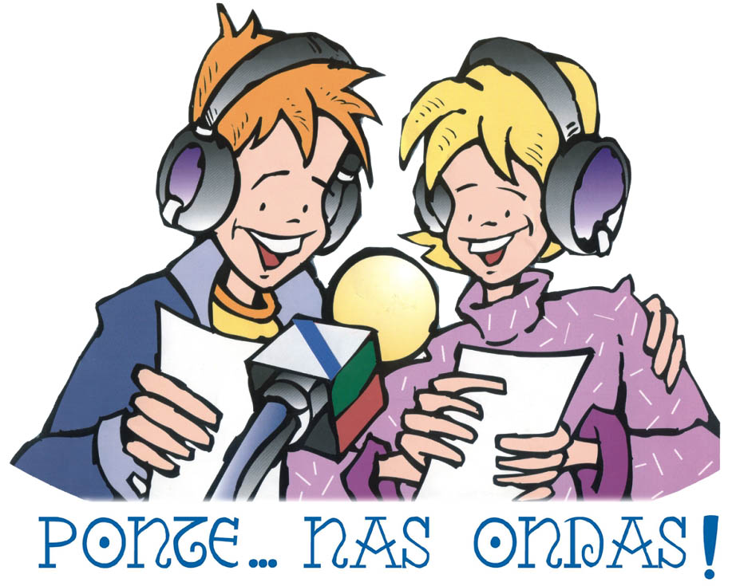
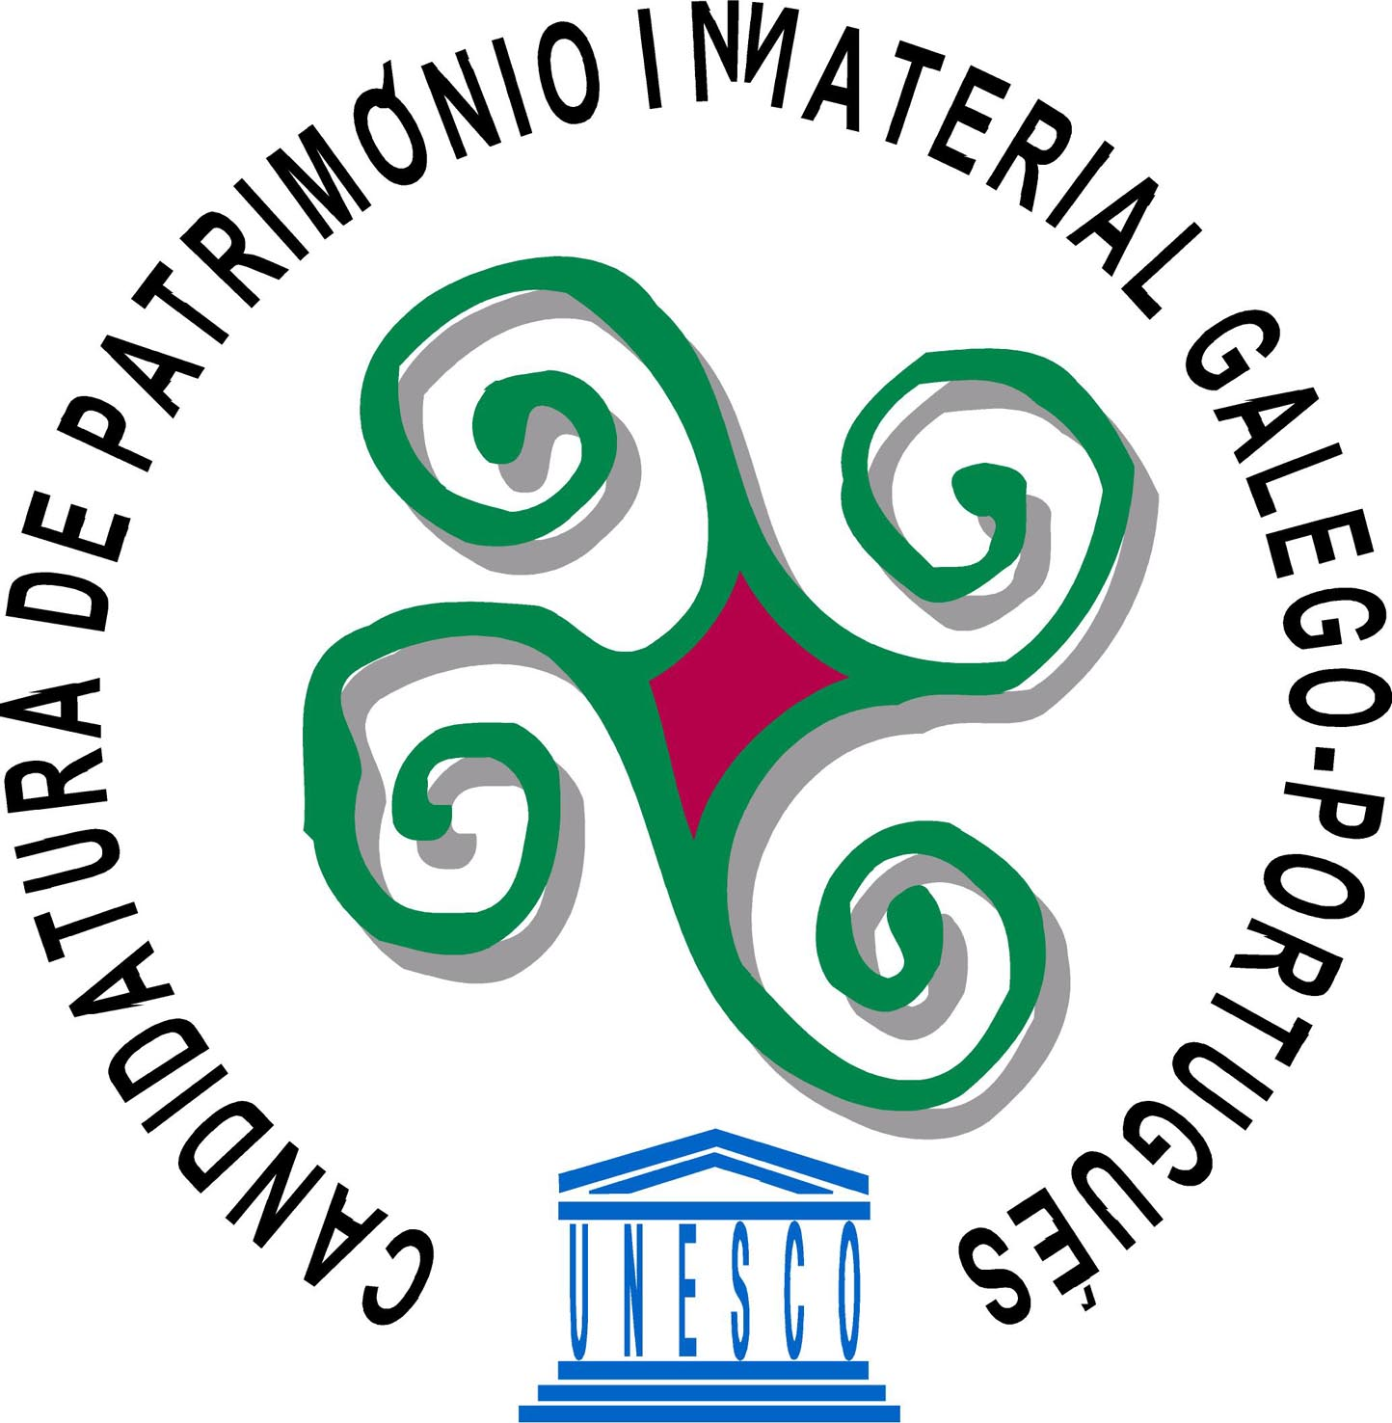
En primeiro lugar quixera agradecer no nome de Ponte...nas ondas! a laudatio que o profesor e amigo Xosé Manuel González Reboredo fixo de nós.
En segundo lugar, agradecer a presenza de todos e todas neste acto.
E en terceiro e primeiro lugar, agradecemos profundamente á Asociación de Escritores en Lingua Galega a concesión da terceira edición dos premios “Os bos e xenerosos” á Asociación Cultural e Pedagóxica Ponte...nas ondas!. Tamén agradecemos o esforzo que a a Asociación de Escritores levou a cabo coa realización deste acto en Vigo. E estando nesta cidade permitide que agradeza a presenza de representantes de dúas institucións que sempre apoiaron a Ponte...nas ondas!: O Concello de Vigo e Universidade de Vigo.
Pero Ponte...nas ondas! ten que agradecer a unha longa ringleira de persoas, asociacións, entidades e institucións que fixeron de nós algo no xa comezan a crer os máis descridos. Moitas desas persoas estades hoxe aquí, ben a título individual ou representando a outras asociacións e institucións. Grazas e moito obrigado no nome de Ponte...nas ondas! por expresarnos coa vosa asistencia o voso apoio.
Permitide que cite a dúas persoas que foron “imprescindibles” para que a nosa Candidatura chegase a París: Xose Manuel González Reboredo do Consello da Cultura Galega e Álvaro Campelo da Universidade Fernando Pesssoa do Porto. Grazas e obrigado polo voso intenso traballo.
Tamén á Xunta de Galicia, especialmente á Consellería de Cultura e permitide que destaque a un nome de quen – xa antes de estar na Consellería- creu no noso traballo: Luís Bará. Moitas grazas polo teu apoio.
Este premio é para Ponte...nas ondas! moi importante por varias razóns:
- Por sermos merecentes deste recoñecemento social xunto a D. Avelino Pousa Antelo e ao Museo do Pobo Galego homenaxeados nas anteriores edicións.
- Por que leva o nome do verso máis solidario da poesía galega, do verso do noso himno que sirve para denominar a todos os que hoxe estades aquí, aos que fixeron posíbel que este patrimonio que hoxe se homenaxea sexa unha realidade viva e dinámica. Os bos e xenerosos somos máis, somos os que construímos o futuro por riba de fronteiras, son os nosos escritores ceibando as palabras que cruzan os ceos e mares que nos rodean. Os bos e xenerosos, o bardo, as/os escritores/as, as/os profesores/as, as/os alumnos/as, a comunicación, as verbas, o intanxible...en fin, a bondade e a xenerosidade unidas nun premio outorgado polos escritores.
- É importante porque a Asociación de Escritores en Lingua Galega representa o patrimonio da creación, o patrimonio que non é tanxible, que non cabe en ningunha Cidade da Cultura, que non cotiza nos mercados da especulación, que enche de contido as nosas aulas, que fai cantar o cuco nesta primavera na que andamos... todo isto e moito máis son os nosos creadores representados na AELG.
- E é importante porque a cultura e a creación son parte indispensábel do espírito de Ponte...nas ondas! Ese espíritu que nos fixo crer no noso patrimonio, poñerlle ás para voar e poder comunicarnos, ser expoñentes da nosa estirpe atlántica e ser universais sendo nós mesmos, inxénuos, transgresores, utópicos, soñadores, “callaici”, castrexos, suevos, galaico-portugueses...
O camiño das ondas é a expresión de xeracións de xoves que nos deixaron documentos sonoros dos que só evocando os seus nomes nos permiten enxergar os pensamentos e palabras que atravesaron a fronteira esvaída:
1995
O Miño: unión entre povos
Adivinha, adivinha
De augas e cesteiros
As cantigas galego-portuguesas
As relacións Galiza-Portugal
1996
O convoi do Miño
Que sabes ti da outra beira do Miño ?
A pedra e o pan
1997
Desafío amoroso
A árbore na literatura
A maxia do mundo infantil
1998
Cóntoche un conto ?
Polas ondas do mar, polas ondas do río
Que cousa é cousa no mar
Nós estamos pola igualdade, e ti ?
Da ría á rede
1999

Minho e Galiza: dous povos, unha historia
Lendas de acá e acolá
Atrévete a soñar

2000
Que libro les ?
Pintando nas ondas
Lendas e tradiçoes da nosa terra
As beiras do Miño
Segredos e voces
O Miño que nos une
2001
Na onda das civilizacións
Os autores nas aulas
Rompendo cadeas
Mestizaxe
Gaitas, koras e berimbaus
O mar na cultura galego-portuguesa
2002
Imos á feira

Un río de lendas
A tradiçao oral de Guiné Bissau
Cada refrao ten o seu irmao
Contamos o que nos contan
Cantigas no Atlántico
Sons da terra
A palabra do escritor
2003
Contos a carón das ondas
Mar: Camiño de ida e volta
Mulleres cos ollos no mar
No escouso da maré
Marés do Porto
Un mar de música
2004
As pesqueiras do Miño
Da matanza do porco aos seroes minhotos

Património na raia seca
Solidarios na raia
2005
Entruido na raia
As cantigas de onte, hoxe
Polo Miño abaixo vai...
Imos birlar
O patrimonio dos sabores
Lendas do Minho
...
Son só títulos. Detrás deles está o patrimonio ao que Ponte...nas ondas! deu voz. As vellas palabras na voz dos máis novos, as vellas cantigas nos novos trobadores, a vella lingua nas novas voces. Desde Cuba a Mozambique, de Brasil a Holanda, de Francia e Arxentina, de Portugal a Guiné, de Porto a Exrtremadura, de Barcelona á Chaves, de Tui a Valença, de Salvaterra a Monçao...Algúns dos espazos por onde viaxaron OS SONS DA PONTE.
Este é o patrimonio de Ponte...nas ondas! : UN PATRIMONIO PARA O FUTURO. O lema da última edición de Ponte...nas ondas! A expresión que abandeirou a utopía. O noso patrimonio común tivo por primeira vez na historia de Galiza e Portugal unha formulación, unha candidatura, a Candidatura do Patrimonio Inmaterial Galego-Portugués. Por riba das fronteiras construímos o noso soño, fixemos realidade unha ansiada arela, que a vella Gallaecia mostrase ao mundo esa cultura común que constitúe o verdadeiro ADN da nosa identidade.
Pero o itinerario deste soño non rematou. Xa non hai volta a atrás. Ninguén dubida que o noso patrimonio é unha excelencia para a humanidade. Ninguén dubida que este patrimonio debe ser transmitido ás novas xeracións. Por iso, temos razóns para continuar. Para seguir dándolle alento á utopia, igual que o fan os escritores que hoxe nos homenaxean. Da súa man seguro que teremos razóns para abrazar o noso soño máis intanxíbel.
Para rematar, no ano no que a Asociación de Escritores lembra a un dos seus membros máis queridos, Manuel María, quixera no nome de Ponte...nas ondas! despedir este acto, agradecendo novamente este recoñecemento, citando a dous escritores:
CASTELAO:
“ Soio cómpre que portugueses e galegos xuntemos as nosas almas como están xuntas as nosas terras, obedecendo ao logos que nos formou...” ( Sempre en Galiza)
E por último estes versos de Manuel María do seu libro Camiños de luz e sombra.1959
Os carreiros do soño

(...)
Só o mundo dos soños é verdade.
E a nosa única tarefa ineludible
é percurarlle sentido ao noso soño.
Manuel María

